NHCSXH nâng lãi suất tiền gửi tiết kiệm: Thêm lợi ích cho người dân, mở rộng cơ hội cho hộ nghèo
Nhằm thu hút nguồn vốn nhàn rỗi trong dân cư và tiếp tục củng cố nguồn lực phục vụ cho vay hộ nghèo, cận nghèo và các đối tượng chính sách, Ngân hàng Chính sách Xã hội (NHCSXH) vừa thông báo điều chỉnh tăng lãi suất đối với nhiều kỳ hạn gửi tiết kiệm. Cùng với đó, ngân hàng triển khai đa dạng các sản phẩm tiền gửi linh hoạt, phù hợp với nhu cầu của từng nhóm khách hàng. Lãi suất gửi tiết kiệm được điều chỉnh tăng ở nhiều kỳ hạn. Theo thông tin từ NHCSXH, nhiều mức lãi suất tiền gửi đã được nâng lên nhằm đảm bảo tính cạnh tranh và gia tăng lợi ích cho người gửi.
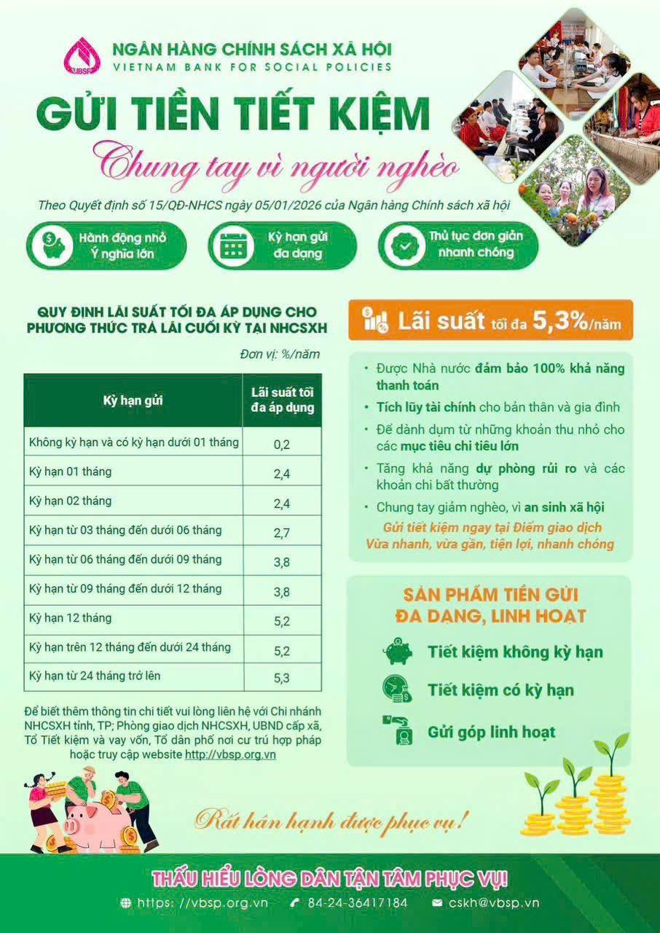
Lãi suất huy động tiền gửi áp dụng từ ngày 06/01/2026
Mức lãi suất mới cho thấy NHCSXH đang tăng cường thu hút nguồn tiền gửi dài hạn, góp phần ổn định nguồn vốn cho vay ưu đãi. Nhiều gói gửi tiết kiệm linh hoạt cho mọi nhu cầu. Bên cạnh việc nâng lãi suất, ngân hàng tiếp tục đẩy mạnh hai nhóm sản phẩm gửi tiết kiệm chính:
1. Gửi tiết kiệm có kỳ hạn và không kỳ hạn
- Số tiền gửi linh hoạt theo nhu cầu của khách hàng.
- Rút gốc và lãi một lần khi đến hạn; một số sản phẩm cho phép rút gốc linh hoạt.
- Lãi suất áp dụng theo biểu mới, có lợi hơn cho người gửi dài hạn.
2. Gửi góp linh hoạt – Giải pháp tiết kiệm cho người có thu nhập không ổn định
Hình thức gửi góp cho phép khách hàng gửi nhiều lần, không quy định số tiền cố định mỗi kỳ. Đây là giải pháp hữu ích cho người lao động tự do, hộ kinh doanh nhỏ, hoặc các gia đình muốn tích lũy từng khoản nhỏ. Lãi suất được áp dụng như sau:
- Kỳ hạn 6, 9, 12 tháng: bằng lãi suất tiền gửi có kỳ hạn 1 tháng.
- Kỳ hạn 18–60 tháng: bằng lãi suất tiền gửi có kỳ hạn 6 tháng.
Nhờ đó, người dân vẫn có thể gửi những khoản nhỏ nhưng nhận lại lợi ích tương đương gửi kỳ hạn cố định. Thủ tục nhanh gọn – Tăng trải nghiệm người dùng
Với phương châm “Thấu hiểu lòng dân, tận tâm phục vụ”, NHCSXH đơn giản hóa quy trình mở sổ tiết kiệm, tạo điều kiện cho người dân gửi tiền dễ dàng tại điểm giao dịch xã, phòng giao dịch hoặc chi nhánh. Thông tin liên hệ hỗ trợ:
- Website: vbsp.org.vn
- Hotline: 84-24-36417184
- Email: cskh@vbsp.vn
Việc điều chỉnh tăng lãi suất lần này không chỉ giúp người dân có thêm lựa chọn sinh lời an toàn mà còn tạo nguồn lực bền vững để NHCSXH thực hiện nhiệm vụ giảm nghèo và an sinh xã hội. Đây là bước đi quan trọng trong bối cảnh nhu cầu vốn chính sách tiếp tục tăng cao trên cả nước.
Minh Đức – Phòng giao dịch NHCSXH Mỹ Hào

